仓单确权设计方案

|  |  |  |
| --- | --- | --- |
| 文档状态 | 文档编号 |  |
| [√] Draft  [ ] Released  [ ] Modifying | 编撰 | 郑宏 |
| 编撰日期 | 2017.5.3 |
| 保密级别 |  |
| 文档版本 | V0.0.1 |

北京链链信息技术有限公司

(版权所有,翻版必究)

修改记录

|  |  |  |  |  |
| --- | --- | --- | --- | --- |
| No | 版本号 | 修改内容简介 | 修改日期 | 修改人 |
| 1 | V0.1 | 初稿 | 20170503 | 郑宏 |
|  |  |  |  |  |
|  |  |  |  |  |
|  |  |  |  |  |
|  |  |  |  |  |
|  |  |  |  |  |
|  |  |  |  |  |
|  |  |  |  |  |
|  |  |  |  |  |
|  |  |  |  |  |
|  |  |  |  |  |

目 录

仓单确权设计方案 1

1 方案概述 1

2 整体架构 1

3 服务及合约 2

3.1 网关服务 2

3.1.1 订阅智能合约服务 2

3.1.2 订阅智能合约服务 3

3.1.3 智能合约通知服务 4

3.1.4 智能合约状态服务 5

3.2 智能合约 6

3.2.1 仓单确权-合约初始化 6

3.2.2 仓单确权-合约调用 7

3.2.3 仓单确权-合约查询 8

# 方案概述

方案旨在以仓单交易为实际应用背景，通过将仓单构造为一种可变权利证券 (VIS)，建立一个理论模型来对其可变权利进行确权，从而实现交易各方对其交易的仓单的权利形态、状态都有明确、一致的共识，从而能够合理定价，消除歧义、减小交易成本。

# 整体架构

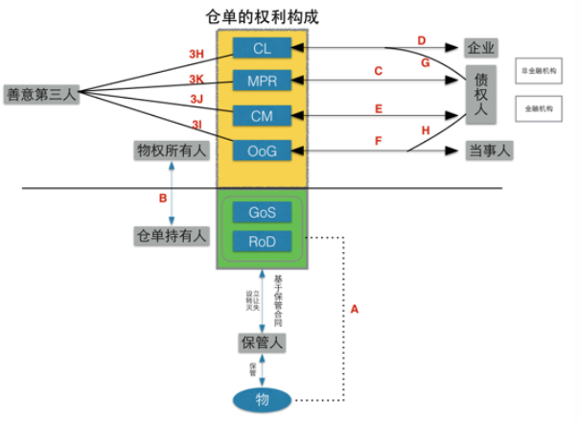

图1业务流程

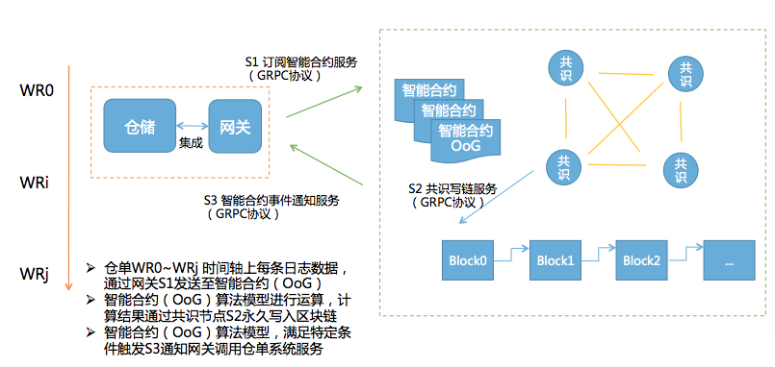

图2技术架构

# 服务及合约

仓单确权方案整体上分为两部分，网关服务与智能合约。

网关服务作用是链接外围系统如仓单ERP与区块链，进行协议与报文格式的转换，收集外部数据证据链。

智能合约作用是仓单确权核心算法实现，包括仓单的设立、转让、质押，权利路径的一致共识等

## 网关服务

### 订阅智能合约服务

应用系统如仓储企业ERP通过网关接入区块链平台，需首先进行服务注册，从而确定系统授权接入平台、需要平台提供何种服务等

GET URL :

<http://211.159.175.75/subscribe?ccId=d6b62177eb2241a550a07d538ca4787d49e47cd81b34170c605eff9fdb5b750b>

输入：

|  |  |  |  |  |
| --- | --- | --- | --- | --- |
| 名称 | 说明 | 类型 | 必输 | 备注 |
| ccid | 智能合约ID | string | 是 |  |
| userid | 用户名 | string | 是 |  |
| passwd | 密码 | string | 是 |  |

输出：

|  |  |  |  |  |
| --- | --- | --- | --- | --- |
| 名称 | 说明 | 类型 | 必输 | 备注 |
| mes | 订阅结果 | string | 是 | subscribe successfully, wait notify.... |

### 订阅智能合约服务

应用系统如仓储企业ERP通过网关接入区块链平台，需首先进行服务注册，从而确定系统授权接入平台、需要平台提供何种服务等

GET URL :

http://211.159.175.75/syndata?ccId=d6b62177eb2241a550a07d538ca4787d49e47cd81b34170c605eff9fdb5b750b&txId=1231&func=state&argsJson={%22acc%22:%226225%22,%22amt%22:%22100%22}

输入：

|  |  |  |  |  |
| --- | --- | --- | --- | --- |
| 名称 | 说明 | 类型 | 必输 | 备注 |
| ccid | 智能合约ID | string | 是 |  |
| func | 方法名称 | string | 是 | state |
| txId | 日志ID | string | 是 |  |
| argsJson | 日志数据 | string | 是 | 日志数据序列化  json格式 |

输出：

|  |  |  |  |  |
| --- | --- | --- | --- | --- |
| 名称 | 说明 | 类型 | 必输 | 备注 |
| mes | 记录结果 | string | 是 | 异步接口  syndata successfully, wait notify.... |

### 智能合约通知服务

智能合约满足合约约定条件后主动唤起网关，调用外围系统入仓单ERP上指定服务

智能合约内部发起：

|  |  |  |  |  |
| --- | --- | --- | --- | --- |
| 名称 | 说明 | 类型 | 必输 | 备注 |
| event | 事件名称 | string | 是 | 区分不同触发事件条件 |
| url | 服务url | string | 是 |  |
| data | 服务数据 | string | 是 |  |

### 智能合约状态服务

同步外围系统与区块链分布式账本数据状态，支持数据检查与数据状态检查

GET URL :

<http://211.159.175.75/checkdata?ccId=d6b62177eb2241a550a07d538ca4787d49e47cd81b34170c605eff9fdb5b750b&txId=123&func=state>

输入：

|  |  |  |  |  |
| --- | --- | --- | --- | --- |
| 名称 | 说明 | 类型 | 必输 | 备注 |
| ccid | 智能合约ID | string | 是 |  |
| txId | 日志ID | string | 是 |  |
| func | 方法名称 | string | 是 | state：查询状态  payload：查询数据 |

输出(state)：

|  |  |  |  |  |
| --- | --- | --- | --- | --- |
| 名称 | 说明 | 类型 | 必输 | 备注 |
| state | 数据状态 | string | 是 |  |
| txid | 日志ID | string | 是 |  |

输出(payload)：

|  |  |  |  |  |
| --- | --- | --- | --- | --- |
| 名称 | 说明 | 类型 | 必输 | 备注 |
| args | 数据记录 | string | 是 | 日志数据序列化  json格式 |
| ccid | 合约ID | string | 是 |  |
| error | 错误代码 | string | 是 | 成功时为““ |
| func | 方法名称 | string | 是 | state |
| txid | 日志ID | string | 是 |  |

## 智能合约

### 仓单确权-合约初始化

权限矩阵／

|  |  |  |  |
| --- | --- | --- | --- |
| 参与人角色 | 仓单设立 | 仓单转让 | 仓单质押 |
| 保管人 | √ |  |  |
| 仓单持有人 |  | √ |  |
| 物权所有人 |  | √ |  |
| 企业 |  | √ |  |
| 债权人 |  |  | √ |
| 当事人 |  |  | √ |
| 善意第三人 |  | √ | √ |

### 仓单确权-合约调用

**贝叶斯公式**



公式中，事件Bi的概率为P(Bi)，事件Bi已发生条件下事件A的概率为P(A│Bi)，事件A发生条件下事件Bi的概率为P(Bi│A)。

数据结构：

仓单属性

|  |  |  |  |
| --- | --- | --- | --- |
| 基本属性 | 名称 | 定义 | 类型 |
| 仓单ID | wid | string |
| 签发时间 | start | date |
| 存货人 | Inv | string |
| 存期 | end | date |
| 存储仓库 | wh | string |
| 保管人 | cd | string |
| 合同编号 | cnumber | string |
| 权利属性 | 名称 | 定义 | 类型 |
| 提货权 | *RoD* | Boolean |
| 照单获取 | *GoS* | Boolean |
| 所有权 | *OoG* | Boolean |

仓单设立／

～WR0

分析采集到的外部数据链，利用贝叶斯公式，不断计算各种条件情况下当前仓单权利路径的可能性

仓单转让／

仓单质押／

### 仓单确权-合约查询

权利路径矩阵（优先级待定）／

|  |  |  |  |
| --- | --- | --- | --- |
| 权利路径 | WR0（设立） | WRi （转让） | WRj（质押） |
| 提货权 *RoD* | √ |  |  |
| 照单获取 *GoS* | √ |  |  |
| 所有权 *OoG* | √ | √ |  |
| 抵押权 *CM* |  |  | √ |
| 动产质权 *MPR* |  |  | √ |
| 动产留置权 *CL* |  |  |  |